**TUGAS PERORANGAN/INDIVIDU**

**STRUKTUR ORGANISASI PT. GARAMA INDONESIA (PERSERO) Tbk**

Disusun sebagai

MATA KULIAH : ILMU KOMUNIKASI dan ORGANISASI

Oleh:

**Moch Faisal Rahman / 1931710117**

**MI – 1A / 16**



**TEKNIK INFORMASI**

**MANAJEMEN INFORMATIKA**

**POLITEKNIK NEGERI MALANG**

**2019**

**Struktur Organisasi PT Garam (Persero)**

Tanggal :06 November 2019

Sumber : <https://www.ptgaram.com/Beranda/detaildata/struktur-organisasi>

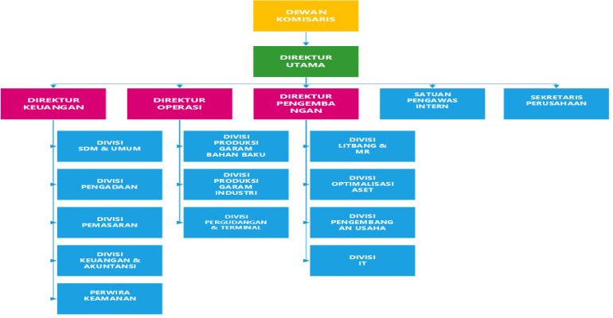

Bagan Struktur Organisasi

PT. Garam

Uraian tugas dan tanggung jawab jabatan yang ada pada struktur organisasi PT. Garam (Persero) adalah sebagai berikut :

**Dewan Komisiaris :**

**Tugas dan kewenangan**

* melakukan pengawasan atas jalannya usaha PT dan memberikan nasihat kepada direktur
* dalam melakukan tugas, dewan direksi berdasarkan kepada kepentingan PT dan sesuai dengan maksud dan tujuan PT.
* kewenangan khusus dewan komisaris, bahwa dewan komisaris dapat diamanatkan dalam anggaran dasar untuk melaksanakan tugas-tugas tertentu direktur, apabila direktur berhalangan atau dalam keadaan tertentu

**Kewajiban**

* membuat risalah rapat dewan komisaris dan menyimpan salinan rapat
* melaporkan kepada PT mengenai kepemilikan saham dan/atau keluarga atas saham PT dan saham di PT lainnya
* memberikan laporan tentang tugas pengawasan yang telah dilakukan
* mengawasi direktur

**Direktur Utama :**

**Tugas dan Kewenangan :**

* Memutuskan dan menentukan peraturan dan kebijakan tertinggi perusahaan
* Bertanggung jawab dalam memimpin dan menjalankan perusahaan
* Bertanggung jawab atas kerugian yang dihadapi perusahaan termasuk juga keuntungan perusahaan
* Merencanakan serta mengembangkan sumber-sumber pendapatan dan pembelanjaan kekayaan perusahaan
* Bertindak sebagai perwakilan perusahaan dalam hubungannya dengan dunia luar perusahaan
* Menetapkan strategi-strategi stategis untuk mencapakai visi dan misi perusahaan
* Mengkoordinasikan dan mengawasi semua kegiatan di perusahaan, mulai bidang administrasi, kepegawaian hingga pengadaan barang.
* Mengangkat dan memberhentikan karyawan perusahaan

**Kewajiban :**

* Memimpin perusahaan dengan membuat kebijakan-kebijakan perusahaan
* Memilih, menentukan, mengawasi pekerjaan karyawan
* Menyetujui anggaran tahunan perusahaan  dan melaporkan laporan pada pemegang saham.

**Direktur Keuangan :**

**Tugas :**

* Bertanggung jawab terhadap kinerja **keuangan** sebuah perusahaan.
* Bertanggung jawab membuat laporan **keuangan** perusahaan.
* Mengawasi laporan **keuangan** perusahaan.
* Menyusun strategi dan meningkatkan pertumbuhan **keuangan** perusahaan.

**Direktur Operasi :**

**Tugas dan Tanggung Jawab Seorang Direktur Operasional**

* Merencanakan, melaksanakan dan mengawasi seluruh pelaksanaan operasional perusahaan.
* Membuat standar perusahaan mengenai semua proses operasional, produksi, proyek dan kualitas hasil produksi.
* Membuat stategi dalam pemenuhan target perusahaan dan cara mencapai target tersebut.

**Direktur Pengembangan :**

**Tugas :**

* Memimpin dan mengkoordinasikan tugas-tugas di bawah Direktorat Perencanaan dan Pengembangan Usaha.
* Menyusun Rencana Kerja dan Anggaran Perusahaan dibawah Direktorat Perencanaan dan Pengembangan Usaha.

**Satuan Pengawas Intern :**

**Tugas :**

* Menetapkan kebijakan **pengawasan internal** bidang non-akademik;
* Melaksanakan **pengawasan internal** terhadap pengelolaan pendidikan bidang non akademik;
* Mengambil kesimpulan atas hasil **pengawasan internal**;

**Sekertaris Perusahaan :**

**Tugas :**

* Memfilter informasi dan sebagai sumber informasi bagi pimpinan dan menjalankan **tugas**, fungsi dan tanggungjawabnya.
* Mengatur aktivitas **perusahaan**, mulai dari administrasi hingga human relations (HR).
* Menjadi perantara pihak-pihak yang ingin berhubungan dengan pimpinan.

**Divisi SDM :**

**Tugas :**

* perencanaan, kebutuhan, manajemen kinerja, dan manajemen karir;
* pengembangan sistem manajemen **sumber daya manusia**, perencanaan dan pelaksanaan pengembangan potensi dan kapasitas **sumber daya manusia**,
* penyelenggaraan administrasi kepegawaian, pengelolaan data dan informasi, dan kesejahteraan pegawai.

**Divisi Pengadaan :**

**Tugas :**

* Penyusunan petunjuk teknis dan rencana umum **pengadaan** barang dan jasa.
* Pengendalian dan evaluasi kebijakan dalam proses **pengadaan** barang dan jasa.

**Divisi Pemasaran :**

**Tugas :**

* Melakukan perencanaan strategi **pemasaran** dengan memperhatikan trend pasar dan sumber daya perusahaan.
* Merencanakan marketing research yaitu dengan mengikuti perkembangan pasar, terutama terhadap produk yang sejenis dari perusahaan pesaing.
* Melakukan perencanaan analisis peluang pasar.

**Divisi Keuangan dan Akutansi :**

**Tugas :**

* pengukuran, penjabaran, atau pemberian kepastian mengenai informasi yang akan membantu manajer, investor, otoritas pajak, dan pembuat keputusan lain untuk membuat alokasi sumber daya keputusan
* pencarian, pengelolaan, pengalokasian dana, serta melakukan dan menerima pembayaran perusahaan

**Divisi Produksi Bahan Baku :**

**Tugas :**

* Membuat perencanaan dan jadwal proses produksi
* Mengawasi proses produksi agar kualitas, kuantitas dan waktunya sesuai dengan perencanaan yang sudah dibuat
* Bertanggung jawab mengatur manajemen gudang agar tidak terjadi kelebihan atau kekurangan persediaan bahan baku, bahan penolong maupuan produk yang sudah jadi di gudang
* Bertanggung jawab mengatur manajemen alat agar fasilitas produksi berfungsi sebagaimana mestinya dan beroperasi dengan lancar
* Membuat laporan secara berkala mengenai kegiatan di bagiannya

**Divisi Garam Industri :**

**Tugas:**

* Untuk memproduksi Garam khusus untuk bagian Industri

**Divisi Pergudangan dan Terminal :**

**Tugas :**

* Membuat perencanaan pengadaan barang dan distribusinya.
* Mengawasi dan mengontrol operasional **gudang**.
* Menjadi pemimpin bagi semua staff **gudang**.
* Mengawasi dan mengontrol semua barang yang masuk dan keluar sesuai dengan SOP.
* Melakukan pengecekan pada barang yang diterima sesuai SOP.

**Divisi Litbang dan MR**

**Tugas :**

* Merumuskan Perencanaan & Tehnik – tehnik Pemasaran di dept. ...
* Merumuskan perencanaan untuk peningkatan kualitas kinerja **divisi** & para sales pemasaran.
* Menetapkan target – target kinerja **divisi** dan para sales.
* Mengevaluasi Hasil kinerja para **divisi**.
* Membuat laporan kinerja dept.

**Divisi Optimalisasi Asset**

**Tugas :**

* Aset dalam akuntansi adalah sumber daya atau kekayaan yang dimiliki oleh suatu entitas. ...
* Menjaga Nilai Aset.
* Memonitor Penyusutan Aset.
* Penyusutan merupakan salah satu risiko atas penggunaan aset tetap, di mana aset akan mengalami penyusutan, mulai dari penyusutan fungsi hingga nilai asset
* Mempermudah Pembuatan Anggaran.

**Divisi Pengembangan Usaha**

**Tugas :**

* Melaksanakan pengkajian kelayakan **usaha** dan penyusunan **usaha** pendayagunaan aset yang menguntungkan. ...
* Menyusun business plan investasi sebagai dasar pelaksanaan **usaha** pendayagunaan aset. .
* Melaksanakan analisa potensi pendayagunaan aset sesuai dengan properti yang dimiliki Perusahaan.

**Divisi IT**

**Tugas :**

* Tugas utama seorang IT staff adalah merawat software/hardware/komputer yang ada di perusahaan, melakukan perbaikan jika ada yang rusak, memastikan semua hardware dan komputer berfungsi optimal, mengevaluasi dan meningkatkan kinerja sistem IT.